Топливо подача
Каждая котельная имеет топливное хозяйство, которое должно бесперебойно обеспечивать топливом работающие котлы. Топливное хозяйство котельной оснащено системой механизмов и различных устройств, служащих для подачи, приема, хранения, а также требуемой предварительной обработки поступающего топлива. Топливные хозяйства организуются по разному в зависимости от района расположения котельной, вида используемого топлива, часового его расхода, т. е. мощности котельной.
При работе котельной на твердом топливе оно забирается с расходного склада, который обычно размещается на территории котельной. Склад рассчитан на недельный или месячный запас топлива в зависимости от типа котельной. Кроме расходных складов, для хранения твердого топлива устраивают базисные склады, которые находятся за пределами территории котельной и, как правило, вблизи железной дороги, по которой доставляется топливо. Эти склады предназначены для централизованного хранения и снабжения топливом нескольких котельных данного района.
К небольшим котельным топливо можно доставлять автомобильным транспортом. При работе котельной на торфе (при сравнительно близком ее расположении от места разработки) торф обычно доставляют по специальным узкоколейным железнодорожным путям.
Для подачи твердого топлива со склада и внутри котельной обычно применяют ленточные и скребковые конвейеры, элеваторы, электротельферы и скиповые подъемники. Если топливо загружается в топки котлов с того же уровня на котором расположен склад, и расход топлива небольшой, то в виде исключения топливо можно вручнюу безрельсовых и рельсовых вагонетках.
Широко применяются ленточные конвейеры как наиболее дешевые и простые по устройству. Их устраивают в виде бесконечной гибкой ленты, размещенных на двух концевых барабанах. Один из них являющийся ведущим, соединен с электродвигателем через редуктор. В промежутке между барабанами лента (нижняя и верхняя ветви) поддерживается рядом роликовых опор. Ленточные конвейеры могут перемещать топливо горизонтально и наклонно под углом до 20° к горизонту. Скорость движения ленты 1,5—2,5 м/с.
В котельных небольшой паропроизводительности подача топлива осуществляется с помощью вертикально – горизонтального подъемника системы П. И. Шевьева (рисунок 1.3). Топливо со склада автопогрузчиком подается в приемный бункер 1, откуда наклонным питателем оно направляется в дробилку 2. После дробления топливо забирается ковшом 3, который перемещается с помощью лебедки 7 по вертикально – горизонтальным направляющим 4 к бункерам 6. Затем по течке 5 и с помощью механических забрасывателей уголь подается в топку.
В крупных котельных предусматривают более сложные системы топливоподачи с применением большого числа различных транспортирующих устройств.
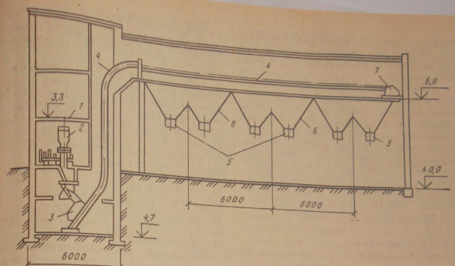
Рисунок 1.3 - Вертикально – горизонтальный подъемник системы П. И. Шевьева

На рисунке 1.4 показана схема подачи угля в котельную ленточными конвейерами.
В траншеи уголь выгружают из вагонов самотеком. Склады топлива бывают резервные и расходные. Общий запас топлива на таких складах соответствует 2 – 2,5-месячному расходу. Топливные склады по возможности механизированы (рис. 1.4), оборудованы водопроводом и электрическим освещением.

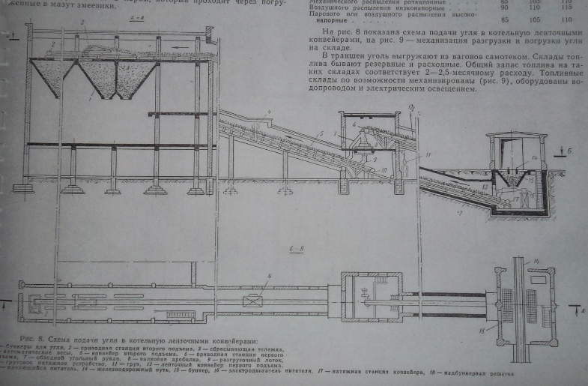
1 – бункер угля, 2 – приводная станция второго подъема, 3 – срасывающая тележжка, 4 – автоматические весы, 5 – конвейер второго подъема, 6 – приводная станция первого подъма, 7 – обводной угольный рукав, 8 – валковая дробилка, 9 – разгрузочный лоток, 10 – грузовое натяжное устройство, 11 – груз, 12 – ленточный конвейер первого подъма, 13 – качающийся питатель, 14 – железодорожный путь, 15 – бункер, 16 – электродвигатель питателя, 17 – натяжная стация конвейера, 18 – надбункерная решетка.
Рисунок 1.4 – Схема подачи угля ленточными конвейерами

Отопление вентиляция

Отопление
При проектировании отопления котельных следует соблюдать строительные нормы и правила по проектированию отопления, вентиляции. В помещениях с тепловыделением отопление должно предусматриваться только в случаях, если избытки тепла не обеспечивают поддержания в производственной зоне температур воздуха.
По виду теплоносителя, передающего теплоту отопительными приборами в помещения, центральные системы отопления подразделяются на водяные, паровые, воздушные и комбинированные. В системах отопления теплоносителем используют воду, водяной пар и воздух.
Обычно при проектирование системы отопления принимается водяного отопления. Свойства воды должны отвечать следующим требованиям: высокая теплоемкость и большая плотность, несжимаемость, расширение при нагревании с уменьшением плотности, повышение температуры кипения при увеличении давления, выделение абсорбированных газов при повышении температуры и понижении давления.
Система водяного отопления обеспечивает равномерность температуры помещения. Ограничивает верхний предел температуры поверхности отопительных приборов, что исключает пригорание на них пыли. Характеризуется простотой центрального регулирования теплоотдачи отопительных приборов путем изменения температуры воды в зависимости от температуры наружного воздуха. Бесшумно действует, сравнительно долговечная.
В системах водяного отопления предусматривается специальный резервуар, называемый расширительным баком, который предназначен для приема избытка воды в системе, образующегося при ее нагревании, а также для создания определенного запаса воды с целью компенсации возможных ее утечек из системы в процессе эксплуатации, поддержания заданного гидравлического давления, удаления лишней воды из системы в водосток и в некоторых случаях для воздухоудаления.
Удаление воздуха из котельного отделения обычно предусматривается дутьевыми вентиляторами из верхней зоны.
Вентиляция
В котельном зале должно предусматриваться общеобменная вентиляция, обеспечивающая ассимиляцию теплоизбытков.
В производственных помещениях вытяжка осуществляется из верхней зоны дутьевыми установками. Приток подается через створки окон: зимой на высоте 5м от пола, а летом в рабочую зону. В бытовых помещениях предусмотривается приточно-вытяжная вентиляция.
Приток осуществляется от приточной камеры в верхнюю зону помещения.

